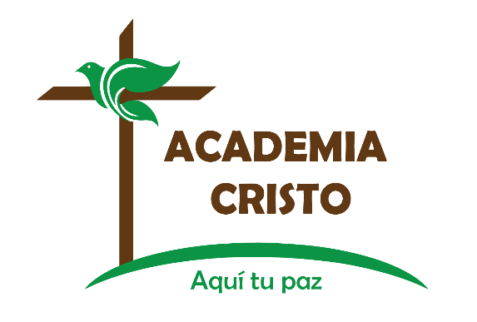

Jesús es el Señor, la adicción no
Lección 2
No se esfuerce más; Entréguese
academiacristo.com

Lección 2 – No se esfuerce más; Entréguese.

LAS PREGUNTAS DE REPASO

- Jesús ganó la vida eterna para nosotros muriendo en la cruz. Ahora recibimos la salvación de Jesús como un gratis.
- Una nueva vida (incluyendo una vida que no sea controlada por la adicción) es algo que también recibimos como un gratis.
- Usted nació con la pecaminosa.
- En Gálatas 2:19-‐20 Pablo escribe: “Con Cristo he sido , y ya no soy yo quien vive, sino que es Cristo quien_______________________________. "
- Dios lo invita a creer que le ha dado el perdón de sus pecados, y que le ha dado un nuevo .
- Ya que Dios ha hecho a cada cristiano un nuevo ser o una nueva persona con Jesús en su corazón, cada cristiano puede decidir que Jesús se encargue de
.

PARA REFLEXIONAR

Una persona puede tratar de cambiar su vida, pero si no ha recibido de Dios la fe en Jesús, o si está tratando de hacerlo por sí sola, sus esfuerzos no van a lograr mucho. Realmente no puede cambiarse por dentro, que es lo que cuenta. Sin embargo, cuando Dios le da la fe en Jesús, él viene a vivir en su corazón y le da un nuevo ser.

Aun cuando el ser anterior de un cristiano se haya ido, deja un desorden pecaminoso; incluyendo vicios como el odio, la codicia, y maldiciones. No obstante, el nuevo ser que Dios le da ahora puede decir: “El pecado no va a hacerse cargo de mi vida. Jesús, tú encárgate.”

PONIENDO EN PRÁCTICA LA LECCIÓN

Considere las siguientes tres preguntas.

- ¿Hay partes de su vida de las cuales usted creyó que podía encargarse porque pensó que a Dios no le tocaba eso? ¿Hay partes de su vida de las cuales usted no quiere que Dios se encargue?

- ¿Qué pasa cuando usted retiene una parte de su vida de Jesús?

- La Biblia dice que usted es una nueva persona si tiene a Jesús como su Salvador. Pero tal vez usted se sienta como la misma persona de antes. ¿Acaso va usted a creer lo que sus sentimientos le dicen? ¿O va usted a creer lo que le dice la Biblia?

TAREA

Como vimos en la primera lección, necesitamos a un ser superior que nos libere y lo necesitamos todos los días de nuestra vida. La Biblia dice, “¡todo lo puedo en Cristo que me fortalece!” (Filipenses 4:13) Cuando uno lee la Biblia el Espíritu Santo está obrando en su corazón, fortaleciéndole, y por eso queremos animarle que cada día tome tiempo para sentarse, leer y meditar en la palabra de Dios, y luego acercarse a Dios en oración.

Primera parte de la tarea:
Se anima que durante la próxima semana lea las siguientes secciones de la Biblia así como también los devocionales que vienen al final.

Para conocer más en cuanto al regalo de Dios de un nuevo ser o persona, una nueva vida, y el poder sobre el pecado, lea acerca de eso en la Biblia:

El pecado con el que todos nacemos: Salmo 51:1-‐5, Romanos 8:3-‐9

El nuevo ser o nueva persona de un cristiano, unido a Jesús: Juan 15:1-‐8, Romanos 6:1-‐4, Colosenses 3:1-‐4, Efesios 2:1-‐10
El poder del cristiano para dejar a Jesús estar a cargo, en lugar del pecado: Romanos 6:5-‐14, 8:1-‐17, Tito 2:11-‐14
Segunda parte de la tarea:
Esta lección se enfocó en el tercer paso de la recuperación, y por eso, les animo que abran el archivo que contiene los devocionales para esta lección, los cuales se enfocan en ese paso de la recuperación. Se anima que lean por lo menos una de estas devociones cada día durante la próxima semana.

